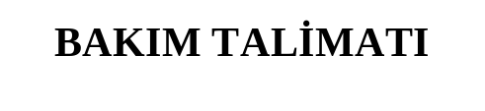
MAKİNE ADI : KAMA BROŞ WGW |  |  |  |  |  |  | OPERATÖR : |  |  |  |  |  |  | HAZIRLAYAN : MESUT İŞKUR
MAKİNE NO : MAK-31 |  |  |  |  |  |  | TARİH :ŞUBAT 2024 |  |  |  |  |  |  | REV NO : 0/0
1- MAKİNENİN GENEL TEMİZLİĞİ (AKŞAM ÇIKIŞTA) |  |  |  |  |  |  |  |  | HERGÜN
2- TABLA YATAKLARININ KONTROLÜ |  |  |  |  |  |  |  |  | HERGÜN
3- KESME YAĞININ KONTROLÜ. |  |  |  |  |  |  |  |  | HERGÜN
4- HIDROLİK YAĞ SEVİYESİNİN KONTROLÜ İLAVESİ. |  |  |  |  |  |  |  |  | HAFTALIK
5- YAĞ FİLTRELERİNİN KONTROLÜ |  |  |  |  |  |  |  |  | HAFTALIK
8- HİDROLİK YAĞ TANKINI TEMİZLENMESİ VE YAĞ DEĞİŞİMİ |  |  |  |  |  |  |  |  | 6 AYLIK
TRH | 1 | 2 | 3 | 4 | 5 | 6 |  | 7 |  | 8 | 9 | 10 | 11 |  | OPERATÖR | ONAY
01.ŞBT
02 ŞBT
03 ŞBT
04.ŞBT
05.ŞBT
06.ŞBT
07.ŞBT
08.ŞBT
09.ŞBT
10 ŞBT
11.ŞBT
12.ŞBT
13.ŞBT
14.ŞBT
15.ŞBT
16 ŞBT
17 ŞBT
18.ŞBT
19.ŞBT
20.ŞBT
21.ŞBT
22.ŞBT
23 ŞBT
24 ŞBT
25.ŞBT
26.ŞBT
27.ŞBT
28.ŞBT
29.ŞBT

